Татарстан коронавирус буенча чикләүләрне бетерүнең икенче этабына күчә

65 яшьтән өлкәнрәк гражданнарга 29 июньнән 12 июльгә кадәр үзизоляция режимын үтәргә кирәк.

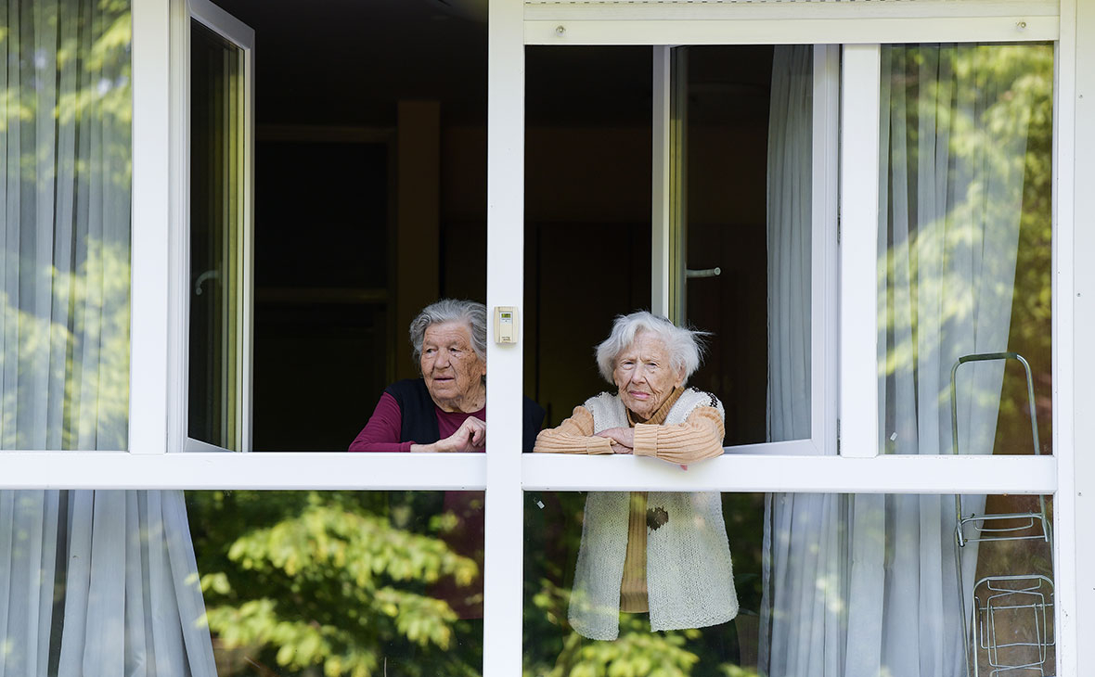
Татарстан Республикасы хөкүмәте коронавирус таралуга бәйле рәвештә элек кертелгән кайбер чикләүләрне бетерә торган Карар чыгарды. Шулай итеп, Татарстан чикләүләрне бетерүнең икенче этабына күчә.
29 июньнән Татарстанда барлык балалар һәм спорт мәйданчыклары ачыла. Балалар лагерьларына эш башларга рөхсәт ителә. Мәйданы 800 кв. метрдан артмаган, аерым керү урыны һәм килүчеләр өчен уңайлы булган вак сату объектлары ачыла.
Моннан тыш, балаларны җәйге ял лагерьларына илтү өчен һәм туристларны йөртү өчен районара пассажирлар ташу гамәлгә керә. Туристик сәфәрләрне гамәлгә ашыру өчен гражданнарның үзләре белән раслаучы документлар, мәсәлән туристик юллама, булырга тиеш.
Карарның яңа редакциясендә шулай ук 29 июньнән 12 июльгә кадәр 65 яшьтән өлкәнрәк кешеләргә яшәү (тору) урыны буенча үзизоляция режимын катгый үтәү турында турыдан-туры күрсәтмә дә бар.
Элегрәк кулланучы хокукларын яклау өлкәсендә күзәтчелек хезмәтенең Татарстан буенча идарәсе җитәкчесе урынбасары Любовь Авдонина «Татар-информ»га Татарстанның чикләүләрне бетерүнең икенче этабына чыгуы турында белдерде. Күчеш Кулланучы хокуклары һәм кеше иминлеге өлкәсендә Федераль күзәтчелек хезмәт белән килештерелгән, ТР Министрлар Кабинетының рәсми карары көтелә иде.



28.06.2020 ел

